1er Encuentro de investigación CONTAM
Contabilidad Internacional, Tecnología y Ambiente
Junio 18 de 2026
6:00 a 6:15 pm | Bienvenida | Dirección de investigaciones – Coordinación del programa de Contaduría Pública
6:15 a 6:50 | México: Conferencista invitado: Dr. Limberth Agael Peraza Pérez  Institución: Universidad Autónoma del Carmen (México)  Conferencia: Más allá del aula: experiencias y aprendizajes del Verano de Investigación Científica | 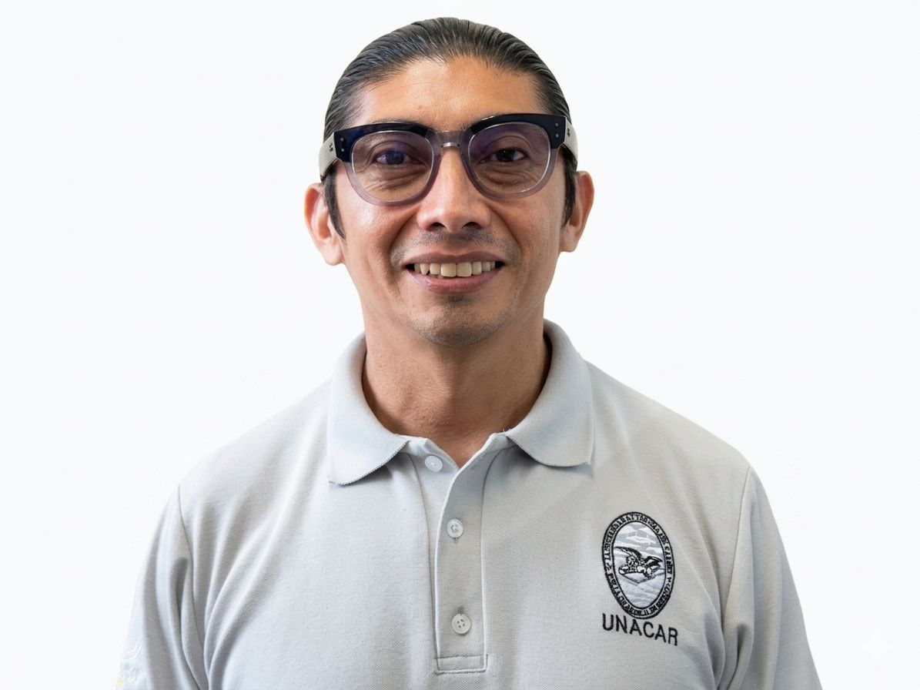
7:00 a 7:30 pm | Presentación de propuestas de investigación: Profesores del Programa de Contaduría Pública- Corporación Universitaria de Asturias | - Andrés Serrato Guana  - Rafael Pinzón Alfonso  - Alejandro Torres Garay  - Freddy Mestre Gómez
7:30 a 8:00 pm | Colombia: Conferencista invitado: Jhonathan David Rincón Martínez  Institución: Universidad de Cundinamarca – Extensión Facatativá  Entre Algoritmos y Ética Pública: Competencias Blandas y Duras para Liderar la Transformación Organizacional empresarial | 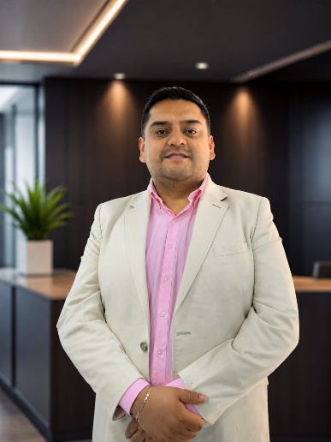
8:00 a 8:45 pm | Propuestas de investigación: Estudiantes semilleristas | - Universidad de Cundinamarca - Extensión Facatativá  - Uniminuto  - Corporación Universitaria de Asturias
8:45 a 9:00 pm | Espacio para intervención de los asistentes y cierre

